Тема «НАСЕКОМЫЕ»
с 18.05-22.05.2020 г.
старшая группа
Воспитатель: Дубина Е.И.

- Прослушайте с детьми аудио-сказку «Муха Цокотуха»
https://www.youtube.com/watch?v=q_3XyF59OO4

Вопросы к ребенку:
- Понравилась ли произведение?
- Сказка ли это? Почему?
- О ком это произведение?
- Почему автор назвал произведение «Муха Цокотуха
- Где гуляла Муха Цокотуха?
- Что она нашла?
- Что произошло дальше?
- Какие гости приходили к Мухе – Цокотухе?
- Что за подарки они принесли?
- Что с Мухой – Цокотухой приключилось на празднике?
- Мухе – Цокотухе было страшно? Как она кричала?
- А что же гости?
- Кто же все-таки спас героиню?
- Что ты можешь сказать про Муху Цокотуху, какая она?
- Как ты можешь охарактеризовать комарика?
- Как ты считаешь, кто в этой сказке положительный герой? Почему?
- Как ты считаешь, кто в этой сказке отрицательный персонаж? Почему?
- Как повели себя гости? Хорошо это или плохо?
2. Составьте рассказа - описания о насекомом (использовать план):
КТО ЭТО? | ЦВЕТ | ЧАСТИ ТЕЛА
ЧЕМ ПОКРЫТО ТЕЛО? | ГДЕ ЖИВЕТ? | ЧЕМ ПИТАЕТСЯ?

3.Давайте поиграем
Игра «Посчитай»
Упражнение «Посчитай»
1 муха, 2 ..., 3 ..., 4 ..., 5 ...
1 комар, 2 ..., 3 ..., 4 ..., 5 ...
1 жук, 2 ..., 3 ..., 4 ..., 5 …
1 пчела, 2 ..., 3 ..., 4 ..., 5 …
1 кузнечик, 2 ..., 3 ..., 4 ..., 5 …
1 ромашка, 2 ..., 3 ..., 4 ..., 5 …
1 василёк, 2 ..., 3 ..., 4 ..., 5 …

Игра «Четвертый лишний»
Муха, муравей, грач, пчела.
Стрекоза, жук, гусеница, собака.
Паук, голубь, синица, сорока.
Бабочка, паук, муха, комар.
Муха, моль, пчела, гусеница.

Игра «Закончи предложение»
Майский жук большой, а божья коровка …(маленькая)
У майского жука крылья короткие, а у стрекозы … (длинные)
У жука усы толстые, а у бабочки …(тонкие)
У шмеля спина широкая, а у водомерки …. (узкая)

Игра «Составить предложения с предлогами НА,ПОД,НАД,ОКОЛО,ЗА,ПЕРЕД по теме «Насекомые»
Например: Пчела летала НАД красивым цветком.)

4.Выучите стихотворение С. Михалкова

Жужжит пчела — она летит
На свой медовый луг.
Передвигается, кряхтит, Ползет куда-то жук.
Висят на нитке паучки,
Хлопочут муравьи,
Готовят на ночь светлячки
Фонарики свои.
Остановись! Присядь! Нагнись
И под ноги взгляни!
Живой живому удивись: Они ж тебе сродни!

5.Читаем детям о насекомых
А.Л. Барто «Жук»
В. Бианки «Приключение муравьишки».
И.А. Крылов «Стрекоза и муравей».
А. Барто «Мы не заметили жука».
К.Чуковский «Тараканище».
А.А.Усачев «Божья коровка»
К.Чуковский «Муха-цокотуха».

6.Проводим муравья домой
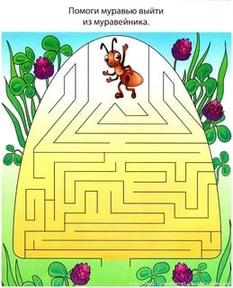

7.Аппликация из ладошек «Бабочка»

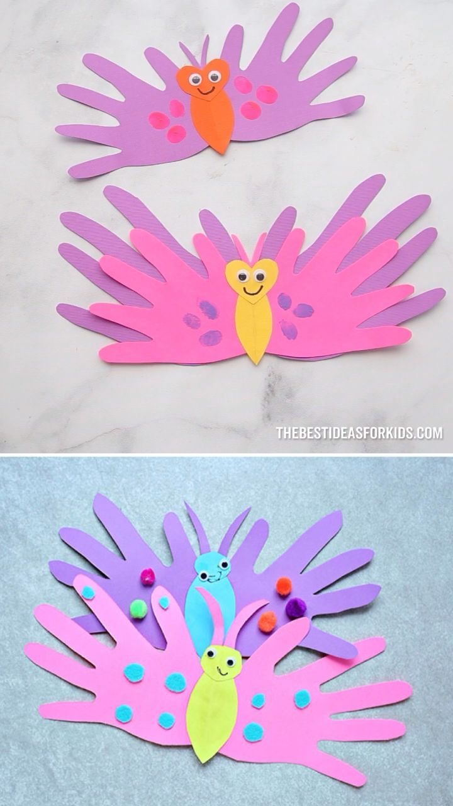

10. Рисуем «Божью коровку»
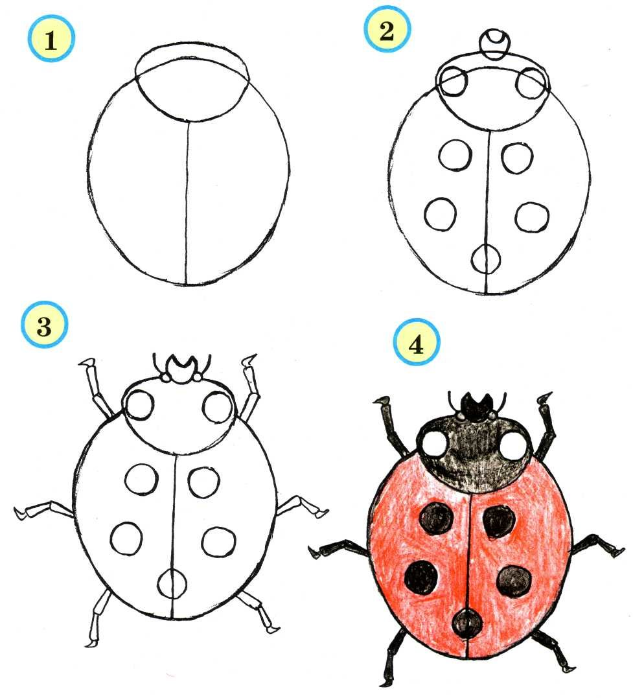

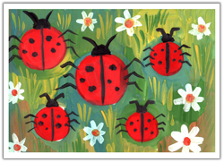

- Лепка плоскостная «Бабочка»

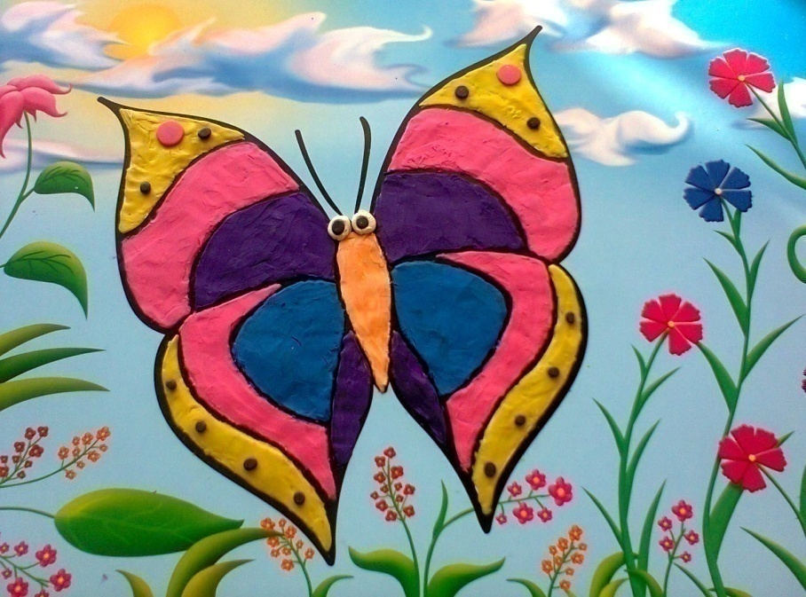
Шаблон

- Закрепляем знания по элементарным математическим представлениям:
Раскрась столько клеток , сколько нарисовано картинок 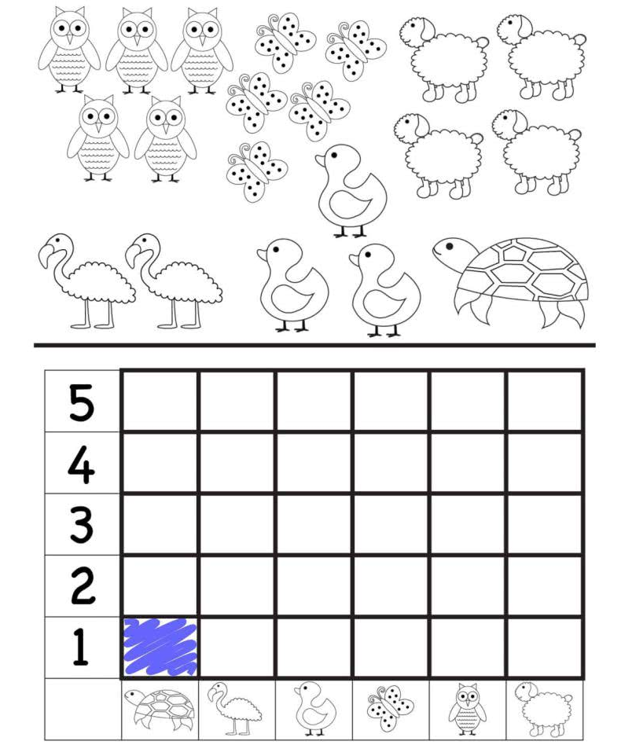
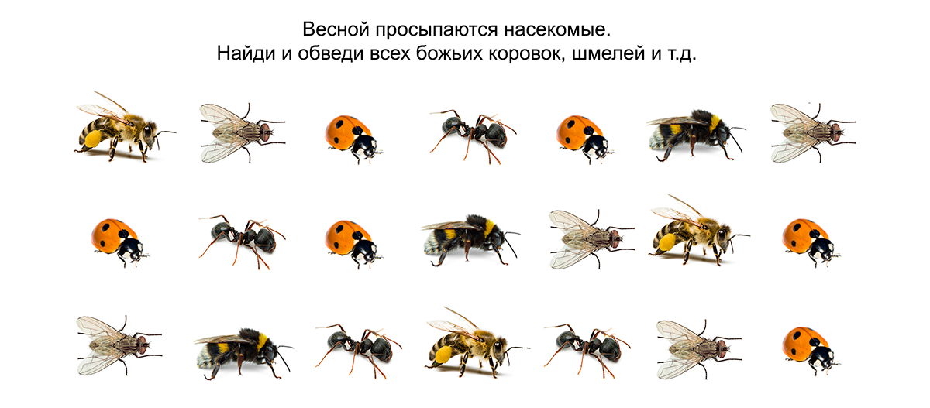

13. Выучите песню «В траве сидел кузнечик» и спойте вместе:

https://www.youtube.com/watch?v=IFU6Ty3so-c
В траве сидел кузнечик, в траве сидел кузнечик,
Совсем как огуречик зелененький он был.
Представьте себе, представьте себе,
Совсем как огуречик!
Представьте себе, представьте себе
Зелененький он был!
Он ел одну лишь травку, он ел одну лишь травку,
Не трогал и козявку и с мухами дружил.
Представьте себе, представьте себе,
Не трогал и козявку!
Представьте себе, представьте себе,
И с мухами дружил!
Но вот пришла лягушка, но вот пришла лягушка,
Прожорливое брюшко и съела кузнеца.
Представьте себе, представьте себе,
Прожорливое брюшко!
Представьте себе, представьте себе,
И съела кузнеца!
Не думал, не гадал он, не думал, не гадал он,
Никак не ожидал он такого вот конца.
Представьте себе, представьте себе,
Никак не ожидал он!
Представьте себе, представьте себе,
14. Предложите ребенку сделать зарядку «Бабочка»

https://www.youtube.com/watch?v=Cc23CHvUBY4

